МИНОБРНАУКИ РОССИИ
Федеральное государственное бюджетное образовательное учреждение высшего образования
"Санкт-Петербургский государственный морской технический университет"

КАФЕДРА ВЫЧИСЛИТЕЛЬНОЙ ТЕХНИКИ И ИНФОРМАЦИОННЫХ ТЕХНОЛОГИЙ

УЧЕБНАЯ ПРАКТИКА
продолжительностью 2 недели, с 07.06. по 21.06.2024

Студент Осипов Михаил Дмитриевич гр. 20250 2025-26 уч. г.
(Фамилия И.О.)
Направление подготовки: 09.03.01. «Информатика и вычислительная техника»
Профиль: 09.03.01.04 «Цифровые и когнитивные технологии в промышленности»

Место практики: ㅤСПбГМТУ, Кафедра ВТИТㅤㅤㅤㅤㅤㅤㅤㅤㅤㅤ
(наименование организации, подразделение)
Руководитель практики от кафедры ㅤㅤГоравнева Т.С., доцентㅤ
(фамилия И.О., должность)

ЗАДАНИЕ НА ПРАКТИКУ

- Создать небольшой сайт произвольного содержания с несколькими веб-страницами, в которых применены элементы/приемы адаптивного веб-дизайна.
- Составить и оформить письменный (на бумаге) отчет об учебной практике.
- Для получения зачёта по практике представить отчет руководителю практики от кафедры и защитить его.

Руководитель практики от кафедры__________ Т.С. Горавнева
подпись

Студент__________________ «___»________ 2024 г.
(подпись)

Зачёт с оценкой ________ _________ ____Горавнева Т.С._____
(оценка) (подпись) (ФИО руководителя от кафедры)

«___»_________ 2026 г.

СОДЕРЖАНИЕ И РЕЗУЛЬТАТЫ ПРАКТИКИ

В процессе прохождения учебной практики было выполнено:
- Изучение приемов адаптивного веб-дизайна, представленного в электронном учебном пособии.
- Проделаны лабораторные задания, представленные в учебном пособии.
- Выбрана тема будущего сайта.
- Подготовлена текстовая содержательная часть сайта, а также картинки, таблицы и т.д.
- В Проводнике созданы папки для загрузки картинок, файлов CSS и HTML.
- Разработан макет будущего сайта в файле WORD, разметив места, в которые будут загружаться контейнеры, карточки и другие элементы веб-дизайна.
- Разработан код начальной страницы веб-сайта в соответствии с макетом, чтобы его интерфейс подстраивался для широкого экрана монитора, планшета и мобильного устройства.
- Разработаны остальные страницы и элементы при применении классов фреймворка W3.CSS.
Тема разработанного сайта: автосервис

Скриншоты веб-страниц сайта представлены на рис. 1-5.

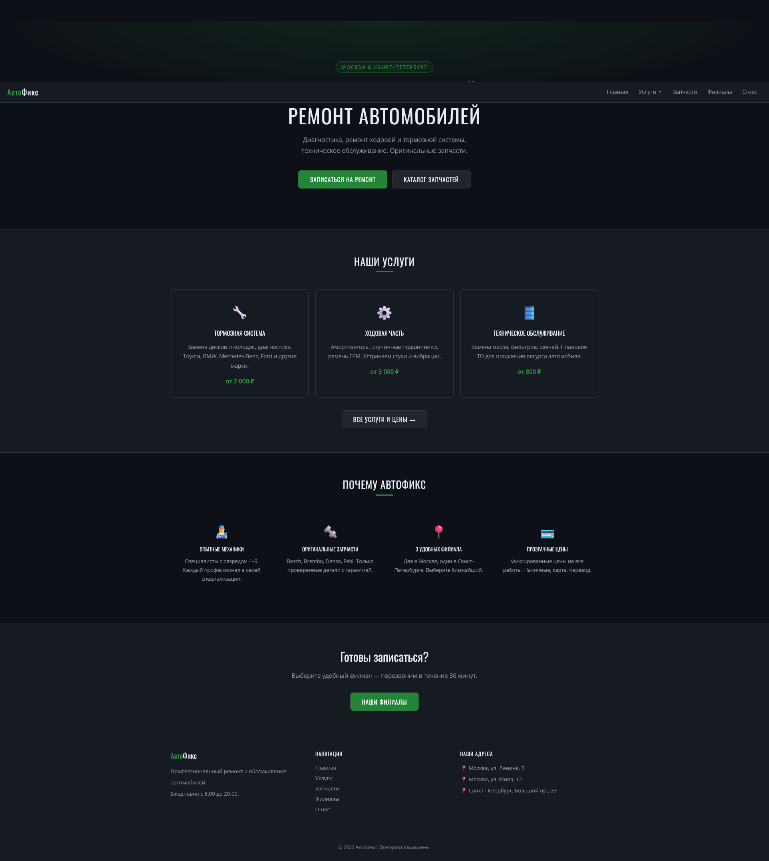
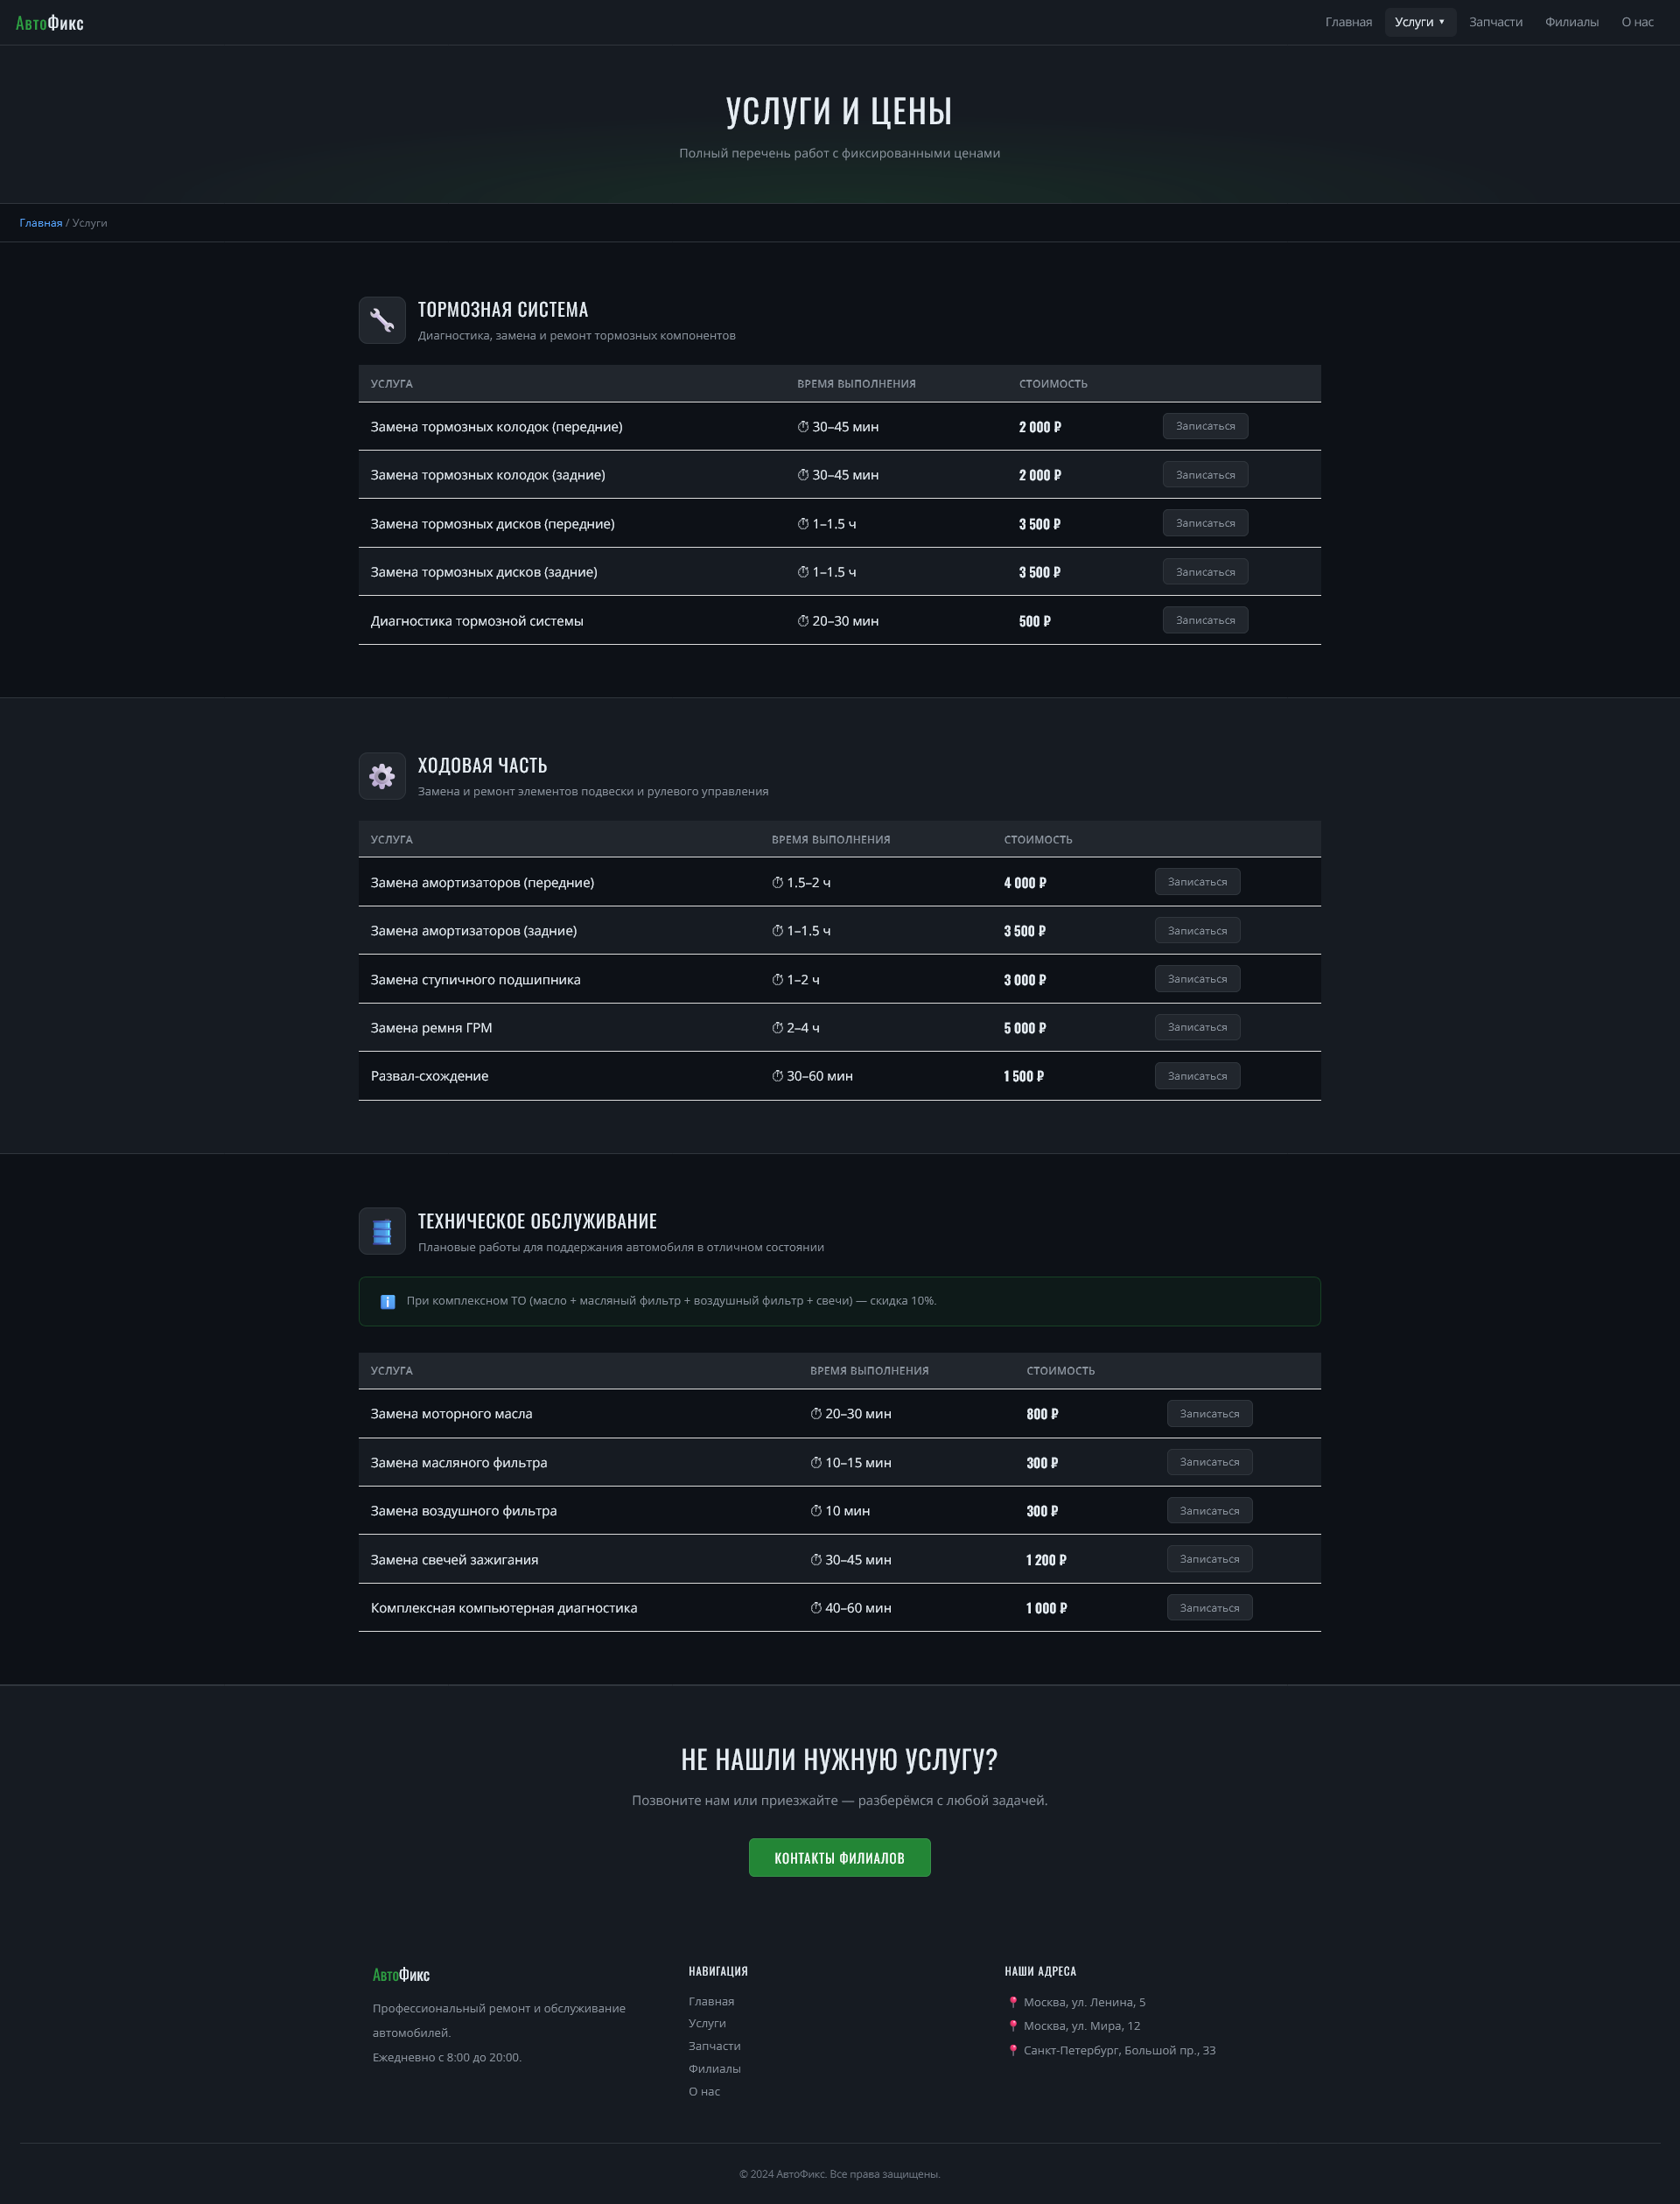
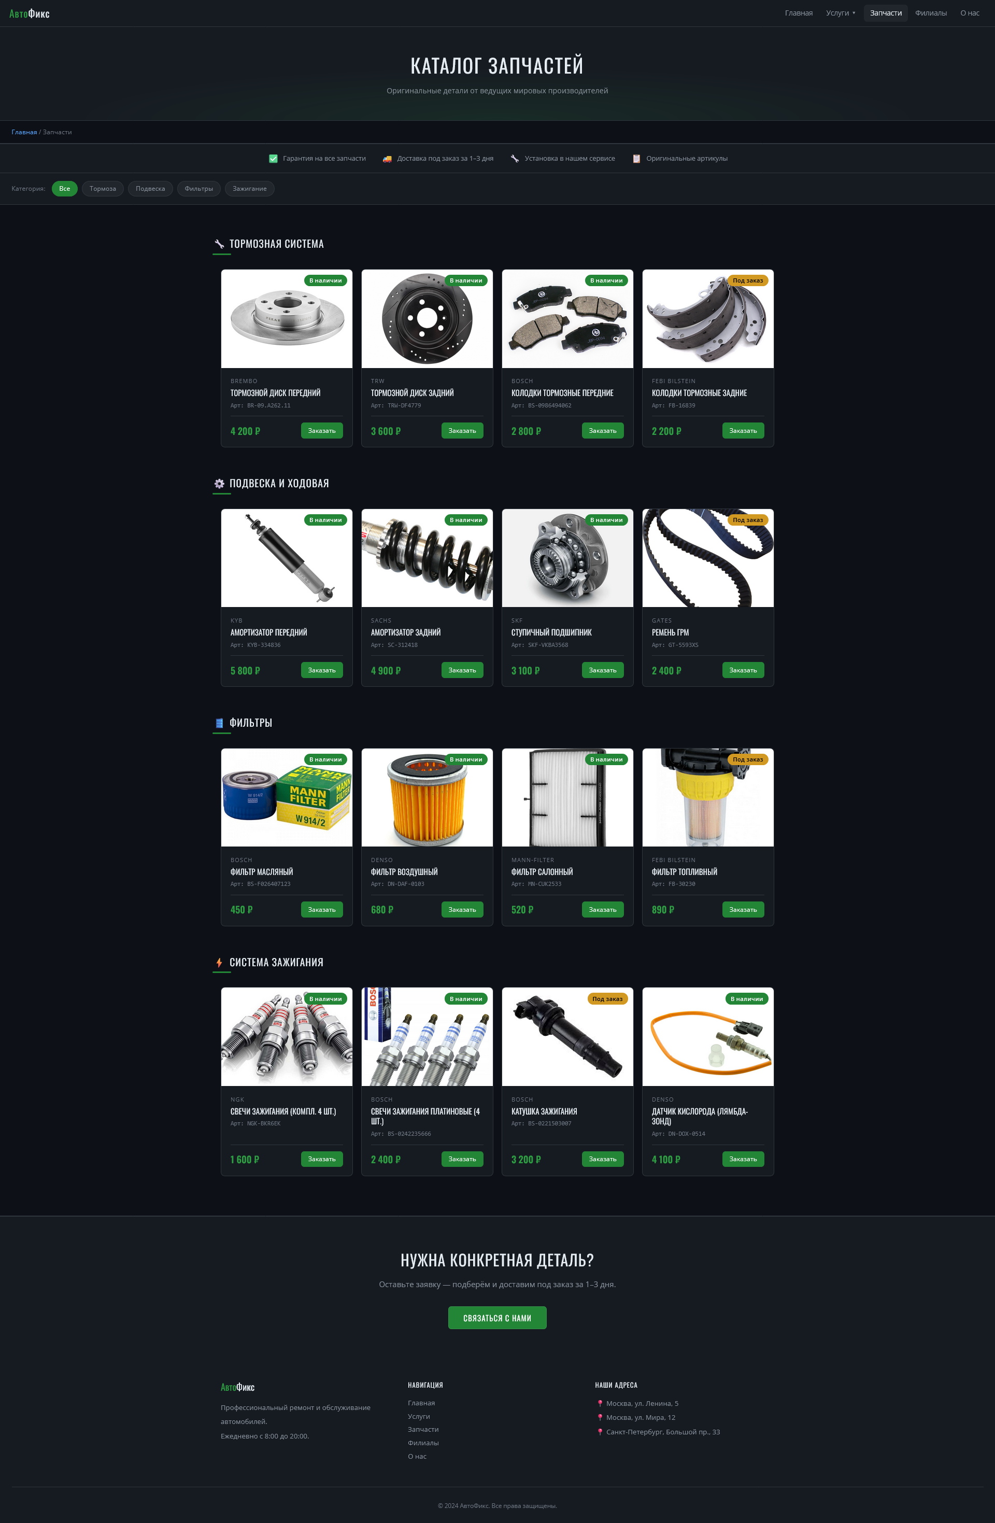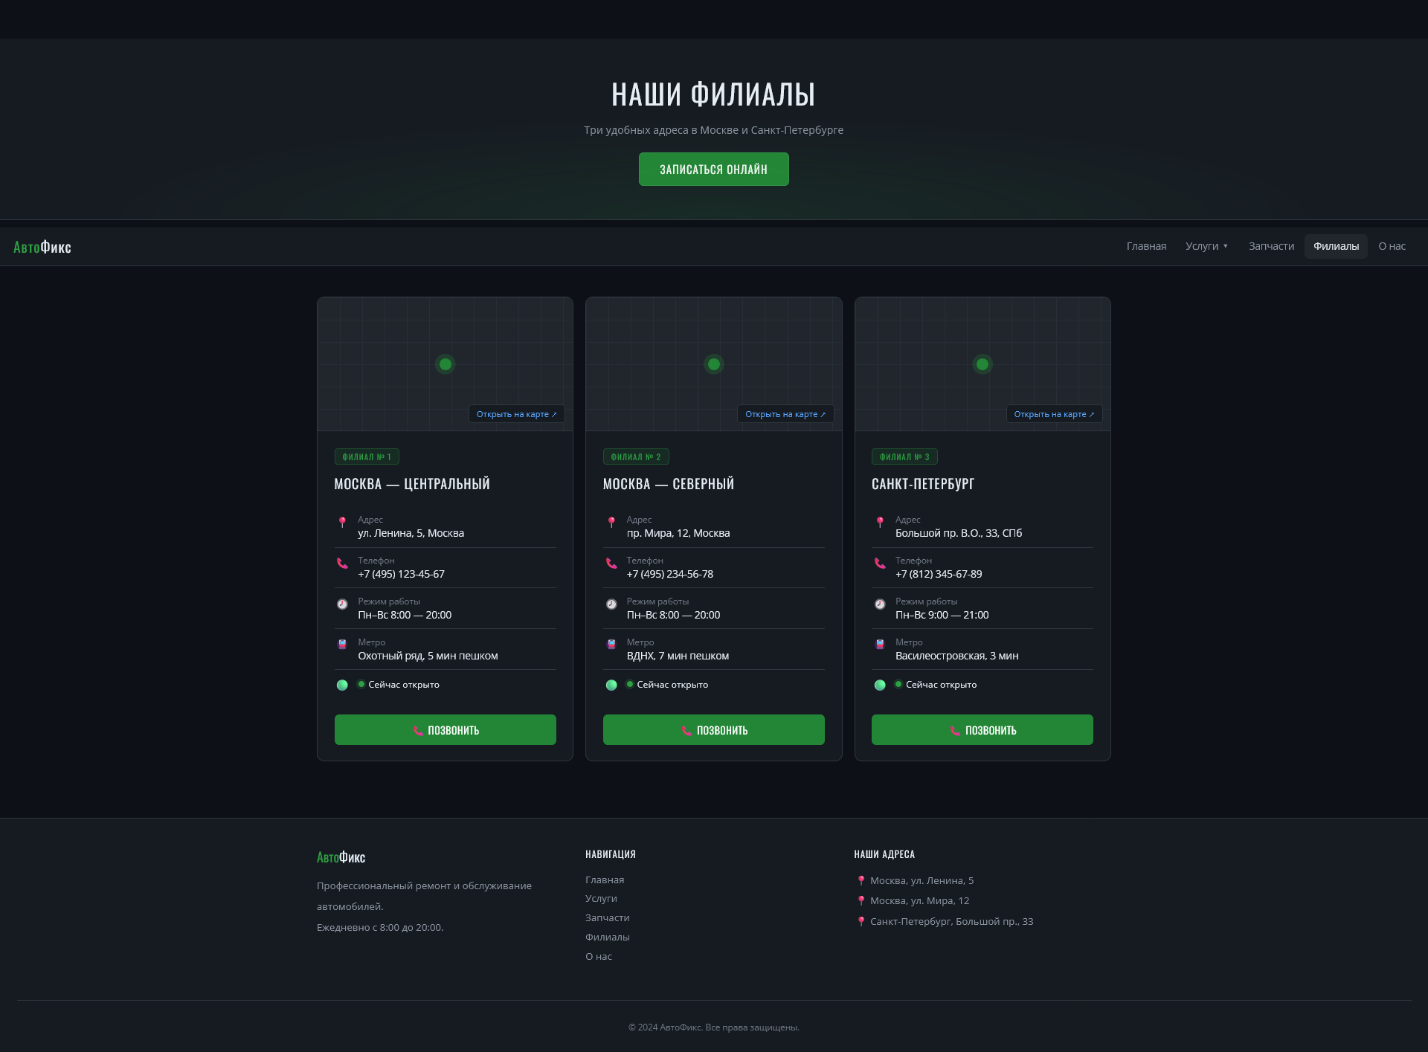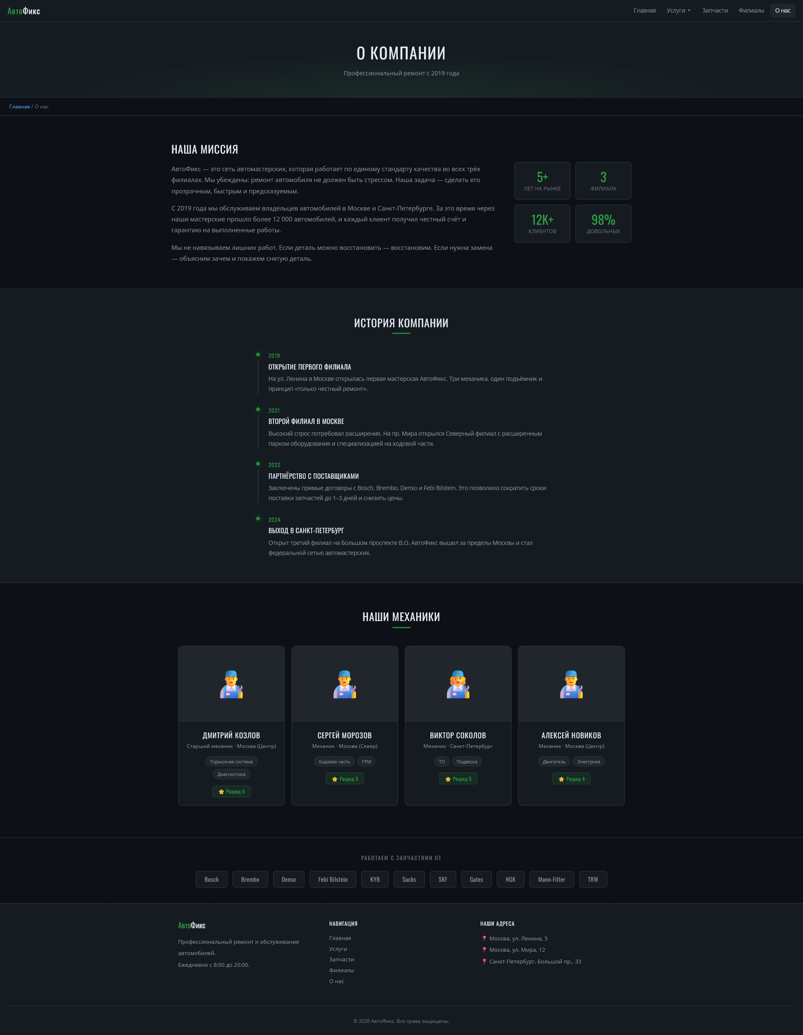

Код HTML:

index.html:
<!doctype html>
<html lang="ru">
<head>
<meta charset="UTF-8" />
<meta name="viewport" content="width=device-width, initial-scale=1" />
<title>АвтоФикс — Профессиональный ремонт автомобилей</title>
<link
rel="stylesheet"
href="https://www.w3schools.com/w3css/4/w3.css"
/>
<link
rel="stylesheet"
href="https://fonts.googleapis.com/css2?family=Oswald:wght@400;600&family=Open+Sans:wght@400;600&display=swap"
/>
<link rel="stylesheet" href="css/style.css" />
<link rel="stylesheet" href="css/index.css" />
<script src="js/main.js" defer></script>
</head>
<body>
<!-- ══ НАВИГАЦИЯ ══ -->
<nav class="topnav">
<a href="index.html" class="nav-brand"><span>Авто</span>Фикс</a>
<div class="nav-links">
<a href="index.html">Главная</a>
<div class="w3-dropdown-hover nav-dd">
<a href="services.html" class="nav-link">Услуги ▾</a>
<div class="w3-dropdown-content">
<a href="services.html#brakes">🔧 Тормозная система</a>
<a href="services.html#suspension">⚙️ Ходовая часть</a>
<a href="services.html#maintenance">🛢️ Техническое обслуживание</a>
</div>
</div>
<a href="parts.html">Запчасти</a>
<a href="branches.html">Филиалы</a>
<a href="about.html">О нас</a>
</div>
<button class="hamburger" onclick="toggleMenu()">☰</button>
</nav>

<div id="mob-menu">
<a href="index.html" onclick="toggleMenu()">Главная</a>
<a href="services.html" onclick="toggleMenu()">Услуги</a>
<a href="parts.html" onclick="toggleMenu()">Запчасти</a>
<a href="branches.html" onclick="toggleMenu()">Филиалы</a>
<a href="about.html" onclick="toggleMenu()">О нас</a>
</div>

<div class="page">
<!-- ══ HERO ══ -->
<header class="hero">
<div class="hero-inner">
<div class="badge">Москва &amp; Санкт-Петербург</div>
<h1>Профессиональный<br />ремонт автомобилей</h1>
<p>
Диагностика, ремонт ходовой и тормозной системы,<br />техническое
обслуживание. Оригинальные запчасти.
</p>
<div class="btn-row">
<a href="services.html" class="btn-green"
>Записаться на ремонт</a
>
<a href="parts.html" class="btn-ghost"
>Каталог запчастей</a
>
</div>
</div>
</header>

<!-- ══ УСЛУГИ ══ -->
<section class="sec sec-alt">
<h2 class="sec-title">Наши услуги</h2>
<div class="sec-rule"></div>
<div class="sec-inner">
<div class="w3-row-padding cards-row">
<div class="w3-col l4 m6 s12 w3-margin-bottom">
<div class="card w3-card-4">
<div class="card-icon">🔧</div>
<h3>Тормозная система</h3>
<p>
Замена дисков и колодок, диагностика.
Toyota, BMW, Mercedes-Benz, Ford и другие
марки.
</p>
<div class="card-price">от 2 000 ₽</div>
</div>
</div>

<div class="w3-col l4 m6 s12 w3-margin-bottom">
<div class="card w3-card-4">
<div class="card-icon">⚙️</div>
<h3>Ходовая часть</h3>
<p>
Амортизаторы, ступичные подшипники, ремень
ГРМ. Устраняем стуки и вибрации.
</p>
<div class="card-price">от 3 000 ₽</div>
</div>
</div>

<div class="w3-col l4 m6 s12 w3-margin-bottom">
<div class="card w3-card-4">
<div class="card-icon">🛢️</div>
<h3>Техническое обслуживание</h3>
<p>
Замена масла, фильтров, свечей. Плановое ТО
для продления ресурса автомобиля.
</p>
<div class="card-price">от 800 ₽</div>
</div>
</div>
</div>
<div style="text-align: center; margin-top: 1rem">
<a href="services.html" class="btn-ghost"
>Все услуги и цены →</a
>
</div>
</div>
</section>

<!-- ══ ПОЧЕМУ МЫ ══ -->
<section class="sec sec-main">
<h2 class="sec-title">Почему АвтоФикс</h2>
<div class="sec-rule"></div>
<div class="sec-inner">
<div class="w3-row-padding features-row">
<div class="w3-col l3 m6 s12 w3-margin-bottom">
<div class="feature">
<div class="feature-icon">👨‍🔧</div>
<h3>Опытные механики</h3>
<p>
Специалисты с разрядом 4–6. Каждый
профессионал в своей специализации.
</p>
</div>
</div>

<div class="w3-col l3 m6 s12 w3-margin-bottom">
<div class="feature">
<div class="feature-icon">🔩</div>
<h3>Оригинальные запчасти</h3>
<p>
Bosch, Brembo, Denso, Febi. Только
проверенные детали с гарантией.
</p>
</div>
</div>

<div class="w3-col l3 m6 s12 w3-margin-bottom">
<div class="feature">
<div class="feature-icon">📍</div>
<h3>3 удобных филиала</h3>
<p>
Два в Москве, один в Санкт-Петербурге.
Выберите ближайший.
</p>
</div>
</div>

<div class="w3-col l3 m6 s12 w3-margin-bottom">
<div class="feature">
<div class="feature-icon">💳</div>
<h3>Прозрачные цены</h3>
<p>
Фиксированные цены на все работы. Наличные,
карта, перевод.
</p>
</div>
</div>
</div>
</div>
</section>

<!-- ══ CTA ══ -->
<div class="cta">
<h2>Готовы записаться?</h2>
<p>Выберите удобный филиал — перезвоним в течение 30 минут.</p>
<a href="branches.html" class="btn-green">Наши филиалы</a>
</div>

<!-- ══ ФУТЕР ══ -->
<footer>
<div class="sec-inner">
<div class="w3-row-padding">
<div class="w3-col l4 m6 s12 w3-margin-bottom">
<div class="footer-brand">
<span>Авто</span>Фикс
</div>
<p>
Профессиональный ремонт и обслуживание
автомобилей.<br />Ежедневно с 8:00 до 20:00.
</p>
</div>

<div class="w3-col l4 m6 s12 w3-margin-bottom">
<h4>Навигация</h4>
<a href="index.html" class="flink">Главная</a>
<a href="services.html" class="flink">Услуги</a>
<a href="parts.html" class="flink">Запчасти</a>
<a href="branches.html" class="flink">Филиалы</a>
<a href="about.html" class="flink">О нас</a>
</div>

<div class="w3-col l4 m12 s12 w3-margin-bottom">
<h4>Наши адреса</h4>
<p>
📍 Москва, ул. Ленина, 5<br />
📍 Москва, ул. Мира, 12<br />
📍 Санкт-Петербург, Большой пр., 33
</p>
</div>
</div>
</div>
<p class="footer-copy">© 2026 АвтоФикс. Все права защищены.</p>
</footer>
</div>
</body>
</html>

services.html:
<!doctype html>
<html lang="ru">
<head>
<meta charset="UTF-8" />
<meta name="viewport" content="width=device-width, initial-scale=1" />
<title>Услуги — АвтоФикс</title>
<link
rel="stylesheet"
href="https://www.w3schools.com/w3css/4/w3.css"
/>
<link
rel="stylesheet"
href="https://fonts.googleapis.com/css2?family=Oswald:wght@400;600&family=Open+Sans:wght@400;600&display=swap"
/>
<link rel="stylesheet" href="css/style.css" />
<link rel="stylesheet" href="css/services.css" />
<script src="js/main.js" defer></script>
</head>
<body>
<nav class="topnav">
<a href="index.html" class="nav-brand"><span>Авто</span>Фикс</a>
<div class="nav-links">
<a href="index.html">Главная</a>
<div class="w3-dropdown-hover nav-dd">
<a href="services.html" class="nav-link active">Услуги ▾</a>
<div class="w3-dropdown-content">
<a href="services.html#brakes">🔧 Тормозная система</a>
<a href="services.html#suspension">⚙️ Ходовая часть</a>
<a href="services.html#maintenance"
>🛢️ Техническое обслуживание</a
>
</div>
</div>
<a href="parts.html">Запчасти</a>
<a href="branches.html">Филиалы</a>
<a href="about.html">О нас</a>
</div>
<button class="hamburger" onclick="toggleMenu()">☰</button>
</nav>

<div id="mob-menu">
<a href="index.html" onclick="toggleMenu()">Главная</a>
<a href="services.html" onclick="toggleMenu()">Услуги</a>
<a href="parts.html" onclick="toggleMenu()">Запчасти</a>
<a href="branches.html" onclick="toggleMenu()">Филиалы</a>
<a href="about.html" onclick="toggleMenu()">О нас</a>
</div>

<div class="page">
<div class="page-header">
<h1>Услуги и цены</h1>
<p>Полный перечень работ с фиксированными ценами</p>
</div>

<div class="breadcrumb">
<a href="index.html">Главная</a> / Услуги
</div>

<!-- ══ ТОРМОЗНАЯ СИСТЕМА ══ -->
<section class="sec sec-main" id="brakes">
<div class="sec-inner">
<div class="cat-header">
<div class="cat-icon">🔧</div>
<div>
<h2>Тормозная система</h2>
<p>
Диагностика, замена и ремонт тормозных
компонентов
</p>
</div>
</div>
<div class="w3-responsive">
<table
class="w3-table w3-bordered w3-striped w3-hoverable"
>
<thead>
<tr>
<th>Услуга</th>
<th>Время выполнения</th>
<th>Стоимость</th>
<th></th>
</tr>
</thead>
<tbody>
<tr>
<td>Замена тормозных колодок (передние)</td>
<td>⏱ 30–45 мин</td>
<td class="svc-price-cell">2 000 ₽</td>
<td>
<a href="branches.html" class="btn-sm"
>Записаться</a
>
</td>
</tr>
<tr>
<td>Замена тормозных колодок (задние)</td>
<td>⏱ 30–45 мин</td>
<td class="svc-price-cell">2 000 ₽</td>
<td>
<a href="branches.html" class="btn-sm"
>Записаться</a
>
</td>
</tr>
<tr>
<td>Замена тормозных дисков (передние)</td>
<td>⏱ 1–1.5 ч</td>
<td class="svc-price-cell">3 500 ₽</td>
<td>
<a href="branches.html" class="btn-sm"
>Записаться</a
>
</td>
</tr>
<tr>
<td>Замена тормозных дисков (задние)</td>
<td>⏱ 1–1.5 ч</td>
<td class="svc-price-cell">3 500 ₽</td>
<td>
<a href="branches.html" class="btn-sm"
>Записаться</a
>
</td>
</tr>
<tr>
<td>Диагностика тормозной системы</td>
<td>⏱ 20–30 мин</td>
<td class="svc-price-cell">500 ₽</td>
<td>
<a href="branches.html" class="btn-sm"
>Записаться</a
>
</td>
</tr>
</tbody>
</table>
</div>
</div>
</section>

<!-- ══ ХОДОВАЯ ЧАСТЬ ══ -->
<section class="sec sec-alt" id="suspension">
<div class="sec-inner">
<div class="cat-header">
<div class="cat-icon">⚙️</div>
<div>
<h2>Ходовая часть</h2>
<p>
Замена и ремонт элементов подвески и рулевого
управления
</p>
</div>
</div>
<div class="w3-responsive">
<table
class="w3-table w3-bordered w3-striped w3-hoverable"
>
<thead>
<tr>
<th>Услуга</th>
<th>Время выполнения</th>
<th>Стоимость</th>
<th></th>
</tr>
</thead>
<tbody>
<tr>
<td>Замена амортизаторов (передние)</td>
<td>⏱ 1.5–2 ч</td>
<td class="svc-price-cell">4 000 ₽</td>
<td>
<a href="branches.html" class="btn-sm"
>Записаться</a
>
</td>
</tr>
<tr>
<td>Замена амортизаторов (задние)</td>
<td>⏱ 1–1.5 ч</td>
<td class="svc-price-cell">3 500 ₽</td>
<td>
<a href="branches.html" class="btn-sm"
>Записаться</a
>
</td>
</tr>
<tr>
<td>Замена ступичного подшипника</td>
<td>⏱ 1–2 ч</td>
<td class="svc-price-cell">3 000 ₽</td>
<td>
<a href="branches.html" class="btn-sm"
>Записаться</a
>
</td>
</tr>
<tr>
<td>Замена ремня ГРМ</td>
<td>⏱ 2–4 ч</td>
<td class="svc-price-cell">5 000 ₽</td>
<td>
<a href="branches.html" class="btn-sm"
>Записаться</a
>
</td>
</tr>
<tr>
<td>Развал-схождение</td>
<td>⏱ 30–60 мин</td>
<td class="svc-price-cell">1 500 ₽</td>
<td>
<a href="branches.html" class="btn-sm"
>Записаться</a
>
</td>
</tr>
</tbody>
</table>
</div>
</div>
</section>

<!-- ══ ТЕХНИЧЕСКОЕ ОБСЛУЖИВАНИЕ ══ -->
<section class="sec sec-main" id="maintenance">
<div class="sec-inner">
<div class="cat-header">
<div class="cat-icon">🛢️</div>
<div>
<h2>Техническое обслуживание</h2>
<p>
Плановые работы для поддержания автомобиля в
отличном состоянии
</p>
</div>
</div>
<div class="info-box">
<span style="font-size: 1.1rem">ℹ️</span>
<p>
При комплексном ТО (масло + масляный фильтр +
воздушный фильтр + свечи) — скидка 10%.
</p>
</div>
<div class="w3-responsive">
<table
class="w3-table w3-bordered w3-striped w3-hoverable"
>
<thead>
<tr>
<th>Услуга</th>
<th>Время выполнения</th>
<th>Стоимость</th>
<th></th>
</tr>
</thead>
<tbody>
<tr>
<td>Замена моторного масла</td>
<td>⏱ 20–30 мин</td>
<td class="svc-price-cell">800 ₽</td>
<td>
<a href="branches.html" class="btn-sm"
>Записаться</a
>
</td>
</tr>
<tr>
<td>Замена масляного фильтра</td>
<td>⏱ 10–15 мин</td>
<td class="svc-price-cell">300 ₽</td>
<td>
<a href="branches.html" class="btn-sm"
>Записаться</a
>
</td>
</tr>
<tr>
<td>Замена воздушного фильтра</td>
<td>⏱ 10 мин</td>
<td class="svc-price-cell">300 ₽</td>
<td>
<a href="branches.html" class="btn-sm"
>Записаться</a
>
</td>
</tr>
<tr>
<td>Замена свечей зажигания</td>
<td>⏱ 30–45 мин</td>
<td class="svc-price-cell">1 200 ₽</td>
<td>
<a href="branches.html" class="btn-sm"
>Записаться</a
>
</td>
</tr>
<tr>
<td>
Комплексная компьютерная диагностика
</td>
<td>⏱ 40–60 мин</td>
<td class="svc-price-cell">1 000 ₽</td>
<td>
<a href="branches.html" class="btn-sm"
>Записаться</a
>
</td>
</tr>
</tbody>
</table>
</div>
</div>
</section>

<div
style="
background: var(--bg-2);
border-top: 1px solid var(--border);
text-align: center;
padding: 4rem 1.5rem;
"
>
<h2
style="
text-transform: uppercase;
letter-spacing: 1px;
margin: 0 0 0.8rem;
"
>
Не нашли нужную услугу?
</h2>
<p style="margin: 0 0 2rem">
Позвоните нам или приезжайте — разберёмся с любой задачей.
</p>
<a href="branches.html" class="btn-green">Контакты филиалов</a>
</div>

<footer>
<div class="sec-inner">
<div class="w3-row-padding">
<div class="w3-col l4 m6 s12 w3-margin-bottom">
<div class="footer-brand">
<span>Авто</span>Фикс
</div>
<p>
Профессиональный ремонт и обслуживание
автомобилей.<br />Ежедневно с 8:00 до 20:00.
</p>
</div>
<div class="w3-col l4 m6 s12 w3-margin-bottom">
<h4>Навигация</h4>
<a href="index.html" class="flink">Главная</a>
<a href="services.html" class="flink">Услуги</a>
<a href="parts.html" class="flink">Запчасти</a>
<a href="branches.html" class="flink">Филиалы</a>
<a href="about.html" class="flink">О нас</a>
</div>
<div class="w3-col l4 m12 s12 w3-margin-bottom">
<h4>Наши адреса</h4>
<p>
📍 Москва, ул. Ленина, 5<br />📍 Москва, ул.
Мира, 12<br />📍 Санкт-Петербург, Большой пр.,
33
</p>
</div>
</div>
</div>
<p class="footer-copy">© 2026 АвтоФикс. Все права защищены.</p>
</footer>
</div>
</body>
</html>

parts.html:
<!DOCTYPE html>
<html lang="ru">
<head>
<meta charset="UTF-8">
<meta name="viewport" content="width=device-width, initial-scale=1">
<title>Запчасти — АвтоФикс</title>
<link rel="stylesheet" href="https://www.w3schools.com/w3css/4/w3.css">
<link rel="stylesheet" href="https://fonts.googleapis.com/css2?family=Oswald:wght@400;600&family=Open+Sans:wght@400;600&display=swap">
<link rel="stylesheet" href="css/style.css">
<link rel="stylesheet" href="css/w3overrides.css">
<link rel="stylesheet" href="css/parts.css">
<script src="js/main.js" defer></script>
<script src="js/parts.js" defer></script>
</head>
<body>

<!-- ══ НАВИГАЦИЯ ══ -->
<nav class="topnav">
<a href="index.html" class="nav-brand"><span>Авто</span>Фикс</a>
<div class="nav-links">
<a href="index.html">Главная</a>
<div class="w3-dropdown-hover nav-dd">
<a href="services.html" class="nav-link">Услуги ▾</a>
<div class="w3-dropdown-content">
<a href="services.html#brakes">🔧 Тормозная система</a>
<a href="services.html#suspension">⚙️ Ходовая часть</a>
<a href="services.html#maintenance">🛢️ Техническое обслуживание</a>
</div>
</div>
<a href="parts.html" class="active">Запчасти</a>
<a href="branches.html">Филиалы</a>
<a href="about.html">О нас</a>
</div>
<button class="hamburger" onclick="toggleMenu()">☰</button>
</nav>

<div id="mob-menu">
<a href="index.html" onclick="toggleMenu()">Главная</a>
<a href="services.html" onclick="toggleMenu()">Услуги</a>
<a href="parts.html" onclick="toggleMenu()">Запчасти</a>
<a href="branches.html" onclick="toggleMenu()">Филиалы</a>
<a href="about.html" onclick="toggleMenu()">О нас</a>
</div>

<div class="page">

<!-- ══ PAGE HEADER ══ -->
<div class="page-header">
<h1>Каталог запчастей</h1>
<p>Оригинальные детали от ведущих мировых производителей</p>
</div>

<!-- ══ ХЛЕБНЫЕ КРОШКИ ══ -->
<div class="breadcrumb">
<a href="index.html">Главная</a> / Запчасти
</div>

<!-- ══ ИНФОРМЕР ══ -->
<div class="info-strip">
<div class="info-item"><span>✅</span> Гарантия на все запчасти</div>
<div class="info-item"><span>🚚</span> Доставка под заказ за 1–3 дня</div>
<div class="info-item"><span>🔧</span> Установка в нашем сервисе</div>
<div class="info-item"><span>📋</span> Оригинальные артикулы</div>
</div>

<!-- ══ ФИЛЬТРЫ ══ -->
<div class="filters">
<span class="filter-label">Категория:</span>
<button class="filter-btn active" onclick="filterParts('all', this)">Все</button>
<button class="filter-btn" onclick="filterParts('brakes', this)">Тормоза</button>
<button class="filter-btn" onclick="filterParts('suspension', this)">Подвеска</button>
<button class="filter-btn" onclick="filterParts('filters', this)">Фильтры</button>
<button class="filter-btn" onclick="filterParts('ignition', this)">Зажигание</button>
</div>

<!-- ══ КАТАЛОГ ══ -->
<section class="sec" style="background:var(--bg);">
<div class="sec-inner">

<!-- ТОРМОЗА -->
<div class="cat-group" data-cat="brakes">
<h2 class="cat-title">🔧 Тормозная система</h2>
<div class="cat-rule"></div>
<div class="w3-row-padding parts-row">

<div class="w3-col l3 m6 s12 w3-margin-bottom">
<div class="part-card">
<div class="part-img-wrap">
<img src="img/Тормозной_диск_передний.jpg" alt="Тормозной диск передний Brembo">
<span class="part-badge">В наличии</span>
</div>
<div class="part-body">
<div class="part-brand">Brembo</div>
<div class="part-name">Тормозной диск передний</div>
<div class="part-article">Арт: BR-09.A262.11</div>
<div class="part-footer">
<span class="part-price">4 200 ₽</span>
<button class="btn-cart" onclick="event.preventDefault();">Заказать</button>
</div>
</div>
</div>
</div>

<div class="w3-col l3 m6 s12 w3-margin-bottom">
<div class="part-card">
<div class="part-img-wrap">
<img src="img/Тормозной_диск_задний.jpg" alt="Тормозной диск задний TRW">
<span class="part-badge">В наличии</span>
</div>
<div class="part-body">
<div class="part-brand">TRW</div>
<div class="part-name">Тормозной диск задний</div>
<div class="part-article">Арт: TRW-DF4779</div>
<div class="part-footer">
<span class="part-price">3 600 ₽</span>
<button class="btn-cart" onclick="event.preventDefault();">Заказать</button>
</div>
</div>
</div>
</div>

<div class="w3-col l3 m6 s12 w3-margin-bottom">
<div class="part-card">
<div class="part-img-wrap">
<img src="img/Колодки_тормозные_передние.jpg" alt="Тормозные колодки передние Bosch">
<span class="part-badge">В наличии</span>
</div>
<div class="part-body">
<div class="part-brand">Bosch</div>
<div class="part-name">Колодки тормозные передние</div>
<div class="part-article">Арт: BS-0986494062</div>
<div class="part-footer">
<span class="part-price">2 800 ₽</span>
<button class="btn-cart" onclick="event.preventDefault();">Заказать</button>
</div>
</div>
</div>
</div>

<div class="w3-col l3 m6 s12 w3-margin-bottom">
<div class="part-card">
<div class="part-img-wrap">
<img src="img/Колодки_тормозные_задние.jpg" alt="Тормозные колодки задние Febi Bilstein">
<span class="part-badge low">Под заказ</span>
</div>
<div class="part-body">
<div class="part-brand">Febi Bilstein</div>
<div class="part-name">Колодки тормозные задние</div>
<div class="part-article">Арт: FB-16839</div>
<div class="part-footer">
<span class="part-price">2 200 ₽</span>
<button class="btn-cart" onclick="event.preventDefault();">Заказать</button>
</div>
</div>
</div>
</div>

</div>
</div>

<!-- ПОДВЕСКА -->
<div class="cat-group" data-cat="suspension" style="margin-top:2.5rem;">
<h2 class="cat-title">⚙️ Подвеска и ходовая</h2>
<div class="cat-rule"></div>
<div class="w3-row-padding parts-row">

<div class="w3-col l3 m6 s12 w3-margin-bottom">
<div class="part-card">
<div class="part-img-wrap">
<img src="img/Амортизатор_передний.jpg" alt="Амортизатор передний KYB">
<span class="part-badge">В наличии</span>
</div>
<div class="part-body">
<div class="part-brand">KYB</div>
<div class="part-name">Амортизатор передний</div>
<div class="part-article">Арт: KYB-334836</div>
<div class="part-footer">
<span class="part-price">5 800 ₽</span>
<button class="btn-cart" onclick="event.preventDefault();">Заказать</button>
</div>
</div>
</div>
</div>

<div class="w3-col l3 m6 s12 w3-margin-bottom">
<div class="part-card">
<div class="part-img-wrap">
<img src="img/Амортизатор_задний.jpg" alt="Амортизатор задний Sachs">
<span class="part-badge">В наличии</span>
</div>
<div class="part-body">
<div class="part-brand">Sachs</div>
<div class="part-name">Амортизатор задний</div>
<div class="part-article">Арт: SC-312418</div>
<div class="part-footer">
<span class="part-price">4 900 ₽</span>
<button class="btn-cart" onclick="event.preventDefault();">Заказать</button>
</div>
</div>
</div>
</div>

<div class="w3-col l3 m6 s12 w3-margin-bottom">
<div class="part-card">
<div class="part-img-wrap">
<img src="img/Ступичный_подшипник.jpeg" alt="Ступичный подшипник SKF">
<span class="part-badge">В наличии</span>
</div>
<div class="part-body">
<div class="part-brand">SKF</div>
<div class="part-name">Ступичный подшипник</div>
<div class="part-article">Арт: SKF-VKBA3568</div>
<div class="part-footer">
<span class="part-price">3 100 ₽</span>
<button class="btn-cart" onclick="event.preventDefault();">Заказать</button>
</div>
</div>
</div>
</div>

<div class="w3-col l3 m6 s12 w3-margin-bottom">
<div class="part-card">
<div class="part-img-wrap">
<img src="img/Ремень_ГРМ.jpeg" alt="Ремень ГРМ Gates">
<span class="part-badge low">Под заказ</span>
</div>
<div class="part-body">
<div class="part-brand">Gates</div>
<div class="part-name">Ремень ГРМ</div>
<div class="part-article">Арт: GT-5593XS</div>
<div class="part-footer">
<span class="part-price">2 400 ₽</span>
<button class="btn-cart" onclick="event.preventDefault();">Заказать</button>
</div>
</div>
</div>
</div>

</div>
</div>

<!-- ФИЛЬТРЫ -->
<div class="cat-group" data-cat="filters" style="margin-top:2.5rem;">
<h2 class="cat-title">🛢️ Фильтры</h2>
<div class="cat-rule"></div>
<div class="w3-row-padding parts-row">

<div class="w3-col l3 m6 s12 w3-margin-bottom">
<div class="part-card">
<div class="part-img-wrap">
<img src="img/Фильтр_масляный.jpg" alt="Масляный фильтр Bosch">
<span class="part-badge">В наличии</span>
</div>
<div class="part-body">
<div class="part-brand">Bosch</div>
<div class="part-name">Фильтр масляный</div>
<div class="part-article">Арт: BS-F026407123</div>
<div class="part-footer">
<span class="part-price">450 ₽</span>
<button class="btn-cart" onclick="event.preventDefault();">Заказать</button>
</div>
</div>
</div>
</div>

<div class="w3-col l3 m6 s12 w3-margin-bottom">
<div class="part-card">
<div class="part-img-wrap">
<img src="img/Фильтр_воздушный.jpg" alt="Воздушный фильтр Denso">
<span class="part-badge">В наличии</span>
</div>
<div class="part-body">
<div class="part-brand">Denso</div>
<div class="part-name">Фильтр воздушный</div>
<div class="part-article">Арт: DN-DAF-0103</div>
<div class="part-footer">
<span class="part-price">680 ₽</span>
<button class="btn-cart" onclick="event.preventDefault();">Заказать</button>
</div>
</div>
</div>
</div>

<div class="w3-col l3 m6 s12 w3-margin-bottom">
<div class="part-card">
<div class="part-img-wrap">
<img src="img/Фильтр_салонный.jpg" alt="Салонный фильтр Mann">
<span class="part-badge">В наличии</span>
</div>
<div class="part-body">
<div class="part-brand">Mann-Filter</div>
<div class="part-name">Фильтр салонный</div>
<div class="part-article">Арт: MN-CUK2533</div>
<div class="part-footer">
<span class="part-price">520 ₽</span>
<button class="btn-cart" onclick="event.preventDefault();">Заказать</button>
</div>
</div>
</div>
</div>

<div class="w3-col l3 m6 s12 w3-margin-bottom">
<div class="part-card">
<div class="part-img-wrap">
<img src="img/Фильтр_топливный.jpg" alt="Топливный фильтр Febi Bilstein">
<span class="part-badge low">Под заказ</span>
</div>
<div class="part-body">
<div class="part-brand">Febi Bilstein</div>
<div class="part-name">Фильтр топливный</div>
<div class="part-article">Арт: FB-30230</div>
<div class="part-footer">
<span class="part-price">890 ₽</span>
<button class="btn-cart" onclick="event.preventDefault();">Заказать</button>
</div>
</div>
</div>
</div>

</div>
</div>

<!-- ЗАЖИГАНИЕ -->
<div class="cat-group" data-cat="ignition" style="margin-top:2.5rem;">
<h2 class="cat-title">⚡ Система зажигания</h2>
<div class="cat-rule"></div>
<div class="w3-row-padding parts-row">

<div class="w3-col l3 m6 s12 w3-margin-bottom">
<div class="part-card">
<div class="part-img-wrap">
<img src="img/Свечи_зажигания.jpg" alt="Свечи зажигания NGK">
<span class="part-badge">В наличии</span>
</div>
<div class="part-body">
<div class="part-brand">NGK</div>
<div class="part-name">Свечи зажигания (компл. 4 шт.)</div>
<div class="part-article">Арт: NGK-BKR6EK</div>
<div class="part-footer">
<span class="part-price">1 600 ₽</span>
<button class="btn-cart" onclick="event.preventDefault();">Заказать</button>
</div>
</div>
</div>
</div>

<div class="w3-col l3 m6 s12 w3-margin-bottom">
<div class="part-card">
<div class="part-img-wrap">
<img src="img/Свечи_зажигания_платиновые.jpg" alt="Свечи зажигания платиновые Bosch">
<span class="part-badge">В наличии</span>
</div>
<div class="part-body">
<div class="part-brand">Bosch</div>
<div class="part-name">Свечи зажигания платиновые (4 шт.)</div>
<div class="part-article">Арт: BS-0242235666</div>
<div class="part-footer">
<span class="part-price">2 400 ₽</span>
<button class="btn-cart" onclick="event.preventDefault();">Заказать</button>
</div>
</div>
</div>
</div>

<div class="w3-col l3 m6 s12 w3-margin-bottom">
<div class="part-card">
<div class="part-img-wrap">
<img src="img/Катушка_зажигания.jpg" alt="Катушка зажигания Bosch">
<span class="part-badge low">Под заказ</span>
</div>
<div class="part-body">
<div class="part-brand">Bosch</div>
<div class="part-name">Катушка зажигания</div>
<div class="part-article">Арт: BS-0221503007</div>
<div class="part-footer">
<span class="part-price">3 200 ₽</span>
<button class="btn-cart" onclick="event.preventDefault();">Заказать</button>
</div>
</div>
</div>
</div>

<div class="w3-col l3 m6 s12 w3-margin-bottom">
<div class="part-card">
<div class="part-img-wrap">
<img src="img/Датчик_кислорода_(лямбда-зонд).jpg" alt="Лямбда-зонд Denso">
<span class="part-badge">В наличии</span>
</div>
<div class="part-body">
<div class="part-brand">Denso</div>
<div class="part-name">Датчик кислорода (лямбда-зонд)</div>
<div class="part-article">Арт: DN-DOX-0514</div>
<div class="part-footer">
<span class="part-price">4 100 ₽</span>
<button class="btn-cart" onclick="event.preventDefault();">Заказать</button>
</div>
</div>
</div>
</div>

</div>
</div>

</div>
</section>

<!-- ══ CTA ══ -->
<div style="background:var(--bg-2); border-top:1px solid var(--border);
text-align:center; padding:4rem 1.5rem;">
<h2 style="text-transform:uppercase; letter-spacing:1px; margin:0 0 .8rem;">
Нужна конкретная деталь?
</h2>
<p style="margin:0 0 2rem;">Оставьте заявку — подберём и доставим под заказ за 1–3 дня.</p>
<a href="branches.html" class="btn-green">Связаться с нами</a>
</div>

<!-- ══ ФУТЕР ══ -->
<footer>
<div class="sec-inner">
<div class="w3-row-padding">
<div class="w3-col l4 m6 s12 w3-margin-bottom">
<div class="footer-brand"><span>Авто</span>Фикс</div>
<p>Профессиональный ремонт и обслуживание автомобилей.<br>Ежедневно с 8:00 до 20:00.</p>
</div>
<div class="w3-col l4 m6 s12 w3-margin-bottom">
<h4>Навигация</h4>
<a href="index.html" class="flink">Главная</a>
<a href="services.html" class="flink">Услуги</a>
<a href="parts.html" class="flink">Запчасти</a>
<a href="branches.html" class="flink">Филиалы</a>
<a href="about.html" class="flink">О нас</a>
</div>
<div class="w3-col l4 m12 s12 w3-margin-bottom">
<h4>Наши адреса</h4>
<p>
📍 Москва, ул. Ленина, 5<br>
📍 Москва, ул. Мира, 12<br>
📍 Санкт-Петербург, Большой пр., 33
</p>
</div>
</div>
</div>
<p class="footer-copy">© 2026 АвтоФикс. Все права защищены.</p>
</footer>

</div>

</body>
</html>

branches.html:
<!doctype html>
<html lang="ru">
<head>
<meta charset="UTF-8" />
<meta name="viewport" content="width=device-width, initial-scale=1" />
<title>Филиалы — АвтоФикс</title>
<link
rel="stylesheet"
href="https://www.w3schools.com/w3css/4/w3.css"
/>
<link
rel="stylesheet"
href="https://fonts.googleapis.com/css2?family=Oswald:wght@400;600&family=Open+Sans:wght@400;600&display=swap"
/>
<link rel="stylesheet" href="css/style.css" />
<link rel="stylesheet" href="css/branches.css" />
<script src="js/main.js" defer></script>
<script src="js/branches.js" defer></script>
</head>
<body>
<nav class="topnav">
<a href="index.html" class="nav-brand"><span>Авто</span>Фикс</a>
<div class="nav-links">
<a href="index.html">Главная</a>
<div class="w3-dropdown-hover nav-dd">
<a href="services.html" class="nav-link">Услуги ▾</a>
<div class="w3-dropdown-content">
<a href="services.html#brakes">🔧 Тормозная система</a>
<a href="services.html#suspension">⚙️ Ходовая часть</a>
<a href="services.html#maintenance"
>🛢️ Техническое обслуживание</a
>
</div>
</div>
<a href="parts.html">Запчасти</a>
<a href="branches.html" class="active">Филиалы</a>
<a href="about.html">О нас</a>
</div>
<button class="hamburger" onclick="toggleMenu()">☰</button>
</nav>

<div id="mob-menu">
<a href="index.html" onclick="toggleMenu()">Главная</a>
<a href="services.html" onclick="toggleMenu()">Услуги</a>
<a href="parts.html" onclick="toggleMenu()">Запчасти</a>
<a href="branches.html" onclick="toggleMenu()">Филиалы</a>
<a href="about.html" onclick="toggleMenu()">О нас</a>
</div>

<!-- ══ МОДАЛЬНОЕ ОКНО ══ -->
<article id="modal-form" class="w3-modal">
<section class="w3-modal-content w3-animate-zoom">
<div class="modal-header">
<h3>Записаться на ремонт</h3>
<button
class="w3-closebtn"
onclick="
document
.getElementById('modal-form')
.classList.remove('w3-show')
"
>
&times;
</button>
</div>
<div class="modal-body">
<div class="callback-form">
<div class="form-row">
<div class="form-field">
<label>Ваше имя</label>
<input type="text" placeholder="Иван Иванов" />
</div>
<div class="form-field">
<label>Телефон</label>
<input
type="tel"
placeholder="+7 (___) ___-__-__"
/>
</div>
</div>
<div class="form-field">
<label>Выберите филиал</label>
<select>
<option value="">— Выберите —</option>
<option value="1">
Москва — Центральный (ул. Ленина, 5)
</option>
<option value="2">
Москва — Северный (пр. Мира, 12)
</option>
<option value="3">
Санкт-Петербург (Большой пр., 33)
</option>
</select>
</div>
<div class="form-field">
<label>Опишите проблему</label>
<textarea
placeholder="Стук при торможении, загорелась лампа и т.д."
></textarea>
</div>
<button class="btn-submit" onclick="handleSubmit()">
Отправить заявку
</button>
<p class="form-note">
Перезвоним в течение 30 минут в рабочее время
</p>
<div
id="success-msg"
style="
display: none;
background: rgba(35, 134, 54, 0.12);
border: 1px solid rgba(46, 160, 67, 0.35);
border-radius: 8px;
padding: 1rem;
text-align: center;
color: var(--green-h);
"
>
✅ Заявка отправлена! Ожидайте звонка.
</div>
</div>
</div>
</section>
</article>

<div class="page">
<div class="page-header">
<h1>Наши филиалы</h1>
<p>Три удобных адреса в Москве и Санкт-Петербурге</p>
<button
class="btn-green"
style="margin-top: 1.2rem"
onclick="
document
.getElementById('modal-form')
.classList.add('w3-show')
"
>
Записаться онлайн
</button>
</div>

<div class="breadcrumb">
<a href="index.html">Главная</a> / Филиалы
</div>

<!-- ══ КАРТОЧКИ ФИЛИАЛОВ ══ -->
<section class="sec" style="background: var(--bg)">
<div class="sec-inner">
<div class="w3-row-padding branches-row">
<div class="w3-col l4 m6 s12 w3-margin-bottom">
<div class="branch-card">
<div class="branch-map">
<a
href="https://maps.google.com/?q=Москва+ул+Ленина+5"
target="_blank"
class="map-label"
>Открыть на карте ↗</a
>
</div>
<div class="branch-body">
<div class="branch-num">Филиал № 1</div>
<h3>Москва — Центральный</h3>
<ul class="branch-info">
<li>
<span class="ico">📍</span
><span
><span class="lbl">Адрес</span
><span class="val"
>ул. Ленина, 5, Москва</span
></span
>
</li>
<li>
<span class="ico">📞</span
><span
><span class="lbl">Телефон</span
><span class="val"
>+7 (495) 123-45-67</span
></span
>
</li>
<li>
<span class="ico">🕗</span
><span
><span class="lbl"
>Режим работы</span
><span class="val"
>Пн–Вс 8:00 — 20:00</span
></span
>
</li>
<li>
<span class="ico">🚇</span
><span
><span class="lbl">Метро</span
><span class="val"
>Охотный ряд, 5 мин
пешком</span
></span
>
</li>
<li>
<span class="ico">🟢</span
><span
><div class="branch-status">
<span
class="dot-green"
></span
><span class="val"
>Сейчас открыто</span
>
</div></span
>
</li>
</ul>
<a href="tel:+74951234567" class="btn-call"
>📞 Позвонить</a
>
</div>
</div>
</div>

<div class="w3-col l4 m6 s12 w3-margin-bottom">
<div class="branch-card">
<div class="branch-map">
<a
href="https://maps.google.com/?q=Москва+ул+Мира+12"
target="_blank"
class="map-label"
>Открыть на карте ↗</a
>
</div>
<div class="branch-body">
<div class="branch-num">Филиал № 2</div>
<h3>Москва — Северный</h3>
<ul class="branch-info">
<li>
<span class="ico">📍</span
><span
><span class="lbl">Адрес</span
><span class="val"
>пр. Мира, 12, Москва</span
></span
>
</li>
<li>
<span class="ico">📞</span
><span
><span class="lbl">Телефон</span
><span class="val"
>+7 (495) 234-56-78</span
></span
>
</li>
<li>
<span class="ico">🕗</span
><span
><span class="lbl"
>Режим работы</span
><span class="val"
>Пн–Вс 8:00 — 20:00</span
></span
>
</li>
<li>
<span class="ico">🚇</span
><span
><span class="lbl">Метро</span
><span class="val"
>ВДНХ, 7 мин пешком</span
></span
>
</li>
<li>
<span class="ico">🟢</span
><span
><div class="branch-status">
<span
class="dot-green"
></span
><span class="val"
>Сейчас открыто</span
>
</div></span
>
</li>
</ul>
<a href="tel:+74952345678" class="btn-call"
>📞 Позвонить</a
>
</div>
</div>
</div>

<div class="w3-col l4 m6 s12 w3-margin-bottom">
<div class="branch-card">
<div class="branch-map">
<a
href="https://maps.google.com/?q=Санкт-Петербург+Большой+проспект+33"
target="_blank"
class="map-label"
>Открыть на карте ↗</a
>
</div>
<div class="branch-body">
<div class="branch-num">Филиал № 3</div>
<h3>Санкт-Петербург</h3>
<ul class="branch-info">
<li>
<span class="ico">📍</span
><span
><span class="lbl">Адрес</span
><span class="val"
>Большой пр. В.О., 33,
СПб</span
></span
>
</li>
<li>
<span class="ico">📞</span
><span
><span class="lbl">Телефон</span
><span class="val"
>+7 (812) 345-67-89</span
></span
>
</li>
<li>
<span class="ico">🕗</span
><span
><span class="lbl"
>Режим работы</span
><span class="val"
>Пн–Вс 9:00 — 21:00</span
></span
>
</li>
<li>
<span class="ico">🚇</span
><span
><span class="lbl">Метро</span
><span class="val"
>Василеостровская, 3
мин</span
></span
>
</li>
<li>
<span class="ico">🟢</span
><span
><div class="branch-status">
<span
class="dot-green"
></span
><span class="val"
>Сейчас открыто</span
>
</div></span
>
</li>
</ul>
<a href="tel:+78123456789" class="btn-call"
>📞 Позвонить</a
>
</div>
</div>
</div>
</div>
</div>
</section>

<footer>
<div class="sec-inner">
<div class="w3-row-padding">
<div class="w3-col l4 m6 s12 w3-margin-bottom">
<div class="footer-brand">
<span>Авто</span>Фикс
</div>
<p>
Профессиональный ремонт и обслуживание
автомобилей.<br />Ежедневно с 8:00 до 20:00.
</p>
</div>
<div class="w3-col l4 m6 s12 w3-margin-bottom">
<h4>Навигация</h4>
<a href="index.html" class="flink">Главная</a>
<a href="services.html" class="flink">Услуги</a>
<a href="parts.html" class="flink">Запчасти</a>
<a href="branches.html" class="flink">Филиалы</a>
<a href="about.html" class="flink">О нас</a>
</div>
<div class="w3-col l4 m12 s12 w3-margin-bottom">
<h4>Наши адреса</h4>
<p>
📍 Москва, ул. Ленина, 5<br />📍 Москва, ул.
Мира, 12<br />📍 Санкт-Петербург, Большой пр.,
33
</p>
</div>
</div>
</div>
<p class="footer-copy">© 2026 АвтоФикс. Все права защищены.</p>
</footer>
</div>
</body>
</html>

Код CSS:

style.css:
/* ═════════════════════════════════════════════════════════ */
/* Общие переменные, сброс, навигация, футер, секции, кнопки */
/* ═════════════════════════════════════════════════════════ */

:root {
--bg: #0d1117;
--bg-2: #161b22;
--bg-3: #21262d;
--border: #30363d;
--text: #e6edf3;
--muted: #8b949e;
--subtle: #6e7681;
--green: #238636;
--green-h: #2ea043;
--green-dim: rgba(35,134,54,0.15);
--blue: #58a6ff;
--yellow: #d29922;
}

*, *::before, *::after { box-sizing: border-box; }

html, body {
background: var(--bg) !important;
color: var(--text) !important;
font-family: 'Open Sans', sans-serif !important;
margin: 0; padding: 0;
}

h1, h2, h3, h4 { font-family: 'Oswald', sans-serif; color: var(--text); }
p { color: var(--muted); line-height: 1.75; }

/* W3.CSS – убираем лишние фоны */
.w3-row, .w3-row-padding,
.w3-row-padding > [class*="w3-col"],
.w3-container { background: transparent !important; }

/* ══ НАВИГАЦИЯ (общая) ══ */
nav.topnav {
position: fixed; top: 0; left: 0; right: 0; z-index: 200;
background: var(--bg-2) !important;
border-bottom: 1px solid var(--border);
display: flex; align-items: center; justify-content: space-between;
padding: 0 1.2rem; height: 52px;
}
.nav-brand {
font-family: 'Oswald', sans-serif;
font-size: 1.3rem; letter-spacing: 1px;
color: var(--text); text-decoration: none;
}
.nav-brand span { color: var(--green-h); }
.nav-links { display: flex; gap: 2px; }
.nav-links a {
color: var(--muted); text-decoration: none;
padding: 6px 12px; border-radius: 6px;
font-size: .9rem; transition: color .15s, background .15s;
}
.nav-links a:hover, .nav-links a.active { color: var(--text); background: var(--bg-3); }
.hamburger {
display: none; background: none; border: none;
color: var(--muted); font-size: 1.4rem; cursor: pointer; padding: 4px 8px;
}
#mob-menu {
display: none; flex-direction: column;
position: fixed; top: 52px; left: 0; right: 0; z-index: 199;
background: var(--bg-2); border-bottom: 1px solid var(--border);
}
#mob-menu.open { display: flex; }
#mob-menu a {
color: var(--muted); text-decoration: none;
padding: 13px 20px; border-bottom: 1px solid var(--border);
font-size: .95rem; transition: color .15s, background .15s;
}
#mob-menu a:hover { color: var(--text); background: var(--bg-3); }
@media (max-width: 600px) {
.nav-links { display: none; }
.hamburger { display: block; }
}

/* ══ ОСНОВНОЙ КОНТЕЙНЕР ══ */
.page { margin-top: 52px; }

/* ══ ХЛЕБНЫЕ КРОШКИ (общие) ══ */
.breadcrumb {
padding: .8rem 1.5rem;
background: var(--bg);
border-bottom: 1px solid var(--border);
font-size: .83rem; color: var(--subtle);
}
.breadcrumb a { color: var(--blue); text-decoration: none; }
.breadcrumb a:hover { text-decoration: underline; }

/* ══ СЕКЦИИ (общие) ══ */
.sec { padding: 4rem 1.5rem; border-bottom: 1px solid var(--border); }
.sec-alt { background: var(--bg-2); }
.sec-main { background: var(--bg); }
.sec-title {
text-align: center; text-transform: uppercase;
letter-spacing: 1px; font-size: 1.7rem; margin: 0 0 .4rem;
}
.sec-rule {
width: 44px; height: 3px; background: var(--green);
margin: 0 auto 2.8rem; border-radius: 2px;
}
.sec-inner { max-width: 1100px; margin: 0 auto; }

/* ══ ЗАГОЛОВОК СТРАНИЦЫ (общий для всех, кроме главной) ══ */
.page-header {
background: var(--bg-2);
border-bottom: 1px solid var(--border);
padding: 3rem 1.5rem;
text-align: center;
position: relative; overflow: hidden;
}
.page-header::before {
content: ''; position: absolute; inset: 0;
background: radial-gradient(ellipse 60% 80% at 50% 100%, var(--green-dim), transparent 70%);
pointer-events: none;
}
.page-header h1 {
font-size: clamp(1.6rem, 4vw, 2.5rem);
text-transform: uppercase; letter-spacing: 2px;
margin: 0 0 .6rem; position: relative;
}
.page-header p { position: relative; margin: 0; font-size: .95rem; }

/* ══ ОБЩИЕ КНОПКИ ══ */
.btn-green {
background: var(--green); color: #fff;
border: 1px solid rgba(240,246,252,.1);
padding: 10px 28px; border-radius: 6px;
font-family: 'Oswald', sans-serif;
font-size: 1rem; letter-spacing: 1px; text-transform: uppercase;
text-decoration: none; transition: background .15s;
display: inline-block;
}
.btn-green:hover { background: var(--green-h); }

.btn-ghost {
background: var(--bg-3); color: var(--text);
border: 1px solid var(--border);
padding: 10px 28px; border-radius: 6px;
font-family: 'Oswald', sans-serif;
font-size: 1rem; letter-spacing: 1px; text-transform: uppercase;
text-decoration: none; transition: background .15s;
display: inline-block;
}
.btn-ghost:hover { background: var(--border); }

/* ══ ФУТЕР (общий) ══ */
footer { background: var(--bg-2) !important; padding: 2.5rem 1.5rem 0; }
footer h4 {
color: var(--text); text-transform: uppercase;
letter-spacing: 1px; font-size: .85rem; margin: 0 0 .8rem;
}
footer p { font-size: .88rem; margin: 0; line-height: 2.1; }
.footer-brand { font-family: 'Oswald', sans-serif; font-size: 1.2rem; margin-bottom: .8rem; }
.footer-brand span { color: var(--green-h); }
.flink {
display: block; color: var(--muted); text-decoration: none;
font-size: .88rem; padding: 3px 0; transition: color .15s;
}
.flink:hover { color: var(--blue); }
.footer-copy {
text-align: center; color: var(--subtle); font-size: .78rem;
padding: 1.5rem 0; border-top: 1px solid var(--border); margin-top: 2rem;
}

/* ══ УТИЛИТЫ ══ */
.w3-margin-bottom { margin-bottom: 16px !important; }

/* ── Таблицы ── */
.w3-table, .w3-table-all {
background: transparent !important;
color: var(--text) !important;
}
.w3-table td, .w3-table th,
.w3-table-all td, .w3-table-all th {
color: var(--text) !important;
border-color: var(--border) !important;
padding: 11px 14px !important;
vertical-align: middle !important;
}
.w3-table thead th,
.w3-table-all thead th {
color: var(--muted) !important;
background: var(--bg-3) !important;
font-size: .78rem !important;
text-transform: uppercase !important;
letter-spacing: .5px !important;
font-family: 'Open Sans', sans-serif !important;
font-weight: 600 !important;
}
.w3-striped tbody tr:nth-child(even) td { background: var(--bg-2) !important; }
.w3-striped tbody tr:nth-child(odd) td { background: var(--bg) !important; }
.w3-table.w3-hoverable tbody tr:hover td,
.w3-table-all.w3-hoverable tbody tr:hover td {
background: var(--bg-3) !important;
cursor: default;
}
.w3-bordered th, .w3-bordered td { border-color: var(--border) !important; }
.w3-responsive { overflow-x: auto; }
.svc-price-cell {
color: var(--green-h) !important;
font-family: 'Oswald', sans-serif !important;
font-weight: 600 !important;
font-size: 1rem !important;
white-space: nowrap !important;
}

/* ── Карточки ── */
.w3-card, .w3-card-2, .w3-card-4,
.w3-card-8, .w3-card-12, .w3-card-16 {
background: var(--bg-2) !important;
box-shadow: 0 4px 12px rgba(0,0,0,.35) !important;
}

/* ── Дропдаун ── */
.nav-dd {
position: relative;
display: inline-flex;
align-items: center;
}
.nav-dd > a { display: flex; align-items: center; gap: 4px; }

/*There is an issue with dropdown menu disappearing, because of the gape between the button and the menu*/
.w3-dropdown-content {
display: none !important;
position: absolute !important;
top: calc(100% + 4px) !important;
left: 0 !important;
min-width: 210px !important;
background: var(--bg-2) !important;
border: 1px solid var(--border) !important;
border-radius: 8px !important;
overflow: hidden !important;
z-index: 500 !important;
box-shadow: 0 8px 24px rgba(0,0,0,.4) !important;
}

.w3-dropdown-hover:hover .w3-dropdown-content,
.w3-dropdown-content.w3-show {
display: block !important;
}
.w3-dropdown-content a {
display: block !important;
padding: 10px 16px !important;
color: var(--muted) !important;
text-decoration: none !important;
font-size: .88rem !important;
transition: background .15s, color .15s !important;
border-bottom: 1px solid var(--border) !important;
}
.w3-dropdown-content a:last-child { border-bottom: none !important; }
.w3-dropdown-content a:hover {
background: var(--bg-3) !important;
color: var(--text) !important;
}

/* ── Модальное окно ── */
.w3-modal {
display: none;
position: fixed !important;
z-index: 1000 !important;
left: 0; top: 0; width: 100%; height: 100%;
background: rgba(0,0,0,.7) !important;
padding-top: 60px;
}
.w3-modal.w3-show { display: block !important; }
.w3-modal-content {
background: var(--bg-2) !important;
border: 1px solid var(--border) !important;
border-radius: 10px !important;
margin: 0 auto !important;
max-width: 560px !important;
width: 90% !important;
overflow: hidden !important;
}
.w3-modal-content .modal-header {
background: var(--bg-3);
border-bottom: 1px solid var(--border);
padding: 1rem 1.4rem;
display: flex; align-items: center; justify-content: space-between;
}
.w3-modal-content .modal-header h3 {
font-family: 'Oswald', sans-serif;
text-transform: uppercase; letter-spacing: 1px;
font-size: 1.1rem; margin: 0; color: var(--text);
}
.w3-closebtn {
background: none !important;
border: none !important;
color: var(--muted) !important;
font-size: 1.4rem !important;
cursor: pointer !important;
padding: 0 !important;
line-height: 1 !important;
transition: color .15s !important;
}
.w3-closebtn:hover { color: var(--text) !important; }
.modal-body { padding: 1.4rem; }
.w3-animate-zoom { animation: w3-zoom .3s ease; }
@keyframes w3-zoom {
from { transform: scale(.7); opacity: 0; }
to { transform: scale(1); opacity: 1; }
}

index.css:
/* ══ HERO (только на главной) ══ */
.hero {
background: var(--bg);
border-bottom: 1px solid var(--border);
min-height: 520px;
display: flex; align-items: center; justify-content: center;
text-align: center; padding: 5rem 1.5rem;
position: relative; overflow: hidden;
}
.hero::before {
content: ''; position: absolute; inset: 0;
background: radial-gradient(ellipse 70% 50% at 50% 0%, var(--green-dim), transparent 70%);
pointer-events: none;
}
.hero-inner { position: relative; max-width: 660px; }

.badge {
display: inline-block;
background: rgba(35,134,54,.12);
color: var(--green-h);
border: 1px solid rgba(46,160,67,.35);
border-radius: 20px;
padding: 4px 14px; font-size: .78rem;
letter-spacing: 2px; text-transform: uppercase;
margin-bottom: 1.4rem;
}
.hero h1 {
font-size: clamp(1.9rem, 5.5vw, 3.3rem);
text-transform: uppercase; letter-spacing: 2px;
line-height: 1.15; margin: 0 0 1.2rem;
}
.hero p { font-size: 1.05rem; margin: 0 0 2.4rem; }
.btn-row { display: flex; gap: 12px; justify-content: center; flex-wrap: wrap; }

/* ══ КАРТОЧКИ УСЛУГ (только на главной) ══ */
.card {
background: var(--bg-2) !important;
border: 1px solid var(--border) !important;
border-radius: 8px; padding: 2rem 1.5rem;
text-align: center; height: 100%;
transition: border-color .2s, transform .2s;
box-shadow: none !important;
}
.card:hover { border-color: var(--green) !important; transform: translateY(-3px); }
.card-icon { font-size: 2.4rem; margin-bottom: .8rem; }
.card h3 {
text-transform: uppercase; font-size: 1rem;
margin: .4rem 0 .8rem; color: var(--text);
}
.card p { font-size: .9rem; margin: 0 0 1rem; }
.card-price { color: var(--green-h); font-weight: 600; font-size: 1rem; }

/* ══ ПРЕИМУЩЕСТВА (только на главной) ══ */
.feature {
text-align: center; padding: 1.5rem 1rem;
border-radius: 8px; transition: background .2s;
}
.feature:hover { background: var(--bg-3); }
.feature-icon { font-size: 2.2rem; margin-bottom: .6rem; }
.feature h3 {
text-transform: uppercase; font-size: .88rem;
margin: .4rem 0 .6rem; color: var(--text);
}
.feature p { font-size: .85rem; margin: 0; }

/* ══ ВЫРАВНИВАНИЕ ВЫСОТЫ КАРТОЧЕК ПРЕИМУЩЕСТВ ══ */
.features-row { display: flex !important; flex-wrap: wrap !important; }
.features-row > [class*="w3-col"] { display: flex !important; flex-direction: column !important; }
.features-row .feature { flex: 1 !important; height: 100%; }

/* ══ CTA-БЛОК (только на главной) ══ */
.cta {
background: var(--bg-2); text-align: center;
padding: 4rem 1.5rem; border-bottom: 1px solid var(--border);
}
.cta h2 { margin: 0 0 .8rem; }
.cta p { margin: 0 0 2rem; }

/* ══ ВЫРАВНИВАНИЕ ВЫСОТЫ КАРТОЧЕК (только на главной) ══ */
.cards-row { display: flex !important; flex-wrap: wrap !important; }
.cards-row > [class*="w3-col"] { display: flex !important; flex-direction: column !important; }
.cards-row .card { flex: 1 !important; }

sevices.css:
/* ══ ШАПКА КАТЕГОРИИ ══ */
.cat-header {
display: flex;
align-items: center;
gap: 14px;
margin-bottom: 1.5rem;
}
.cat-icon {
font-size: 2rem;
background: var(--bg-3);
border: 1px solid var(--border);
border-radius: 10px;
width: 54px;
height: 54px;
display: flex;
align-items: center;
justify-content: center;
flex-shrink: 0;
}
.cat-header h2 {
text-transform: uppercase;
letter-spacing: 1px;
font-size: 1.4rem;
margin: 0 0 0.2rem;
}
.cat-header p {
margin: 0;
font-size: 0.88rem;
}

/* ══ ИНФО-БЛОК (скидка) ══ */
.info-box {
background: rgba(35, 134, 54, 0.08);
border: 1px solid rgba(46, 160, 67, 0.3);
border-radius: 8px;
padding: 1rem 1.4rem;
display: flex;
gap: 10px;
align-items: flex-start;
margin-bottom: 2rem;
}
.info-box p {
margin: 0;
font-size: 0.88rem;
color: var(--muted);
}

/* ══ СТИЛИ ДЛЯ ТАБЛИЦ (десктоп) ══ */
.w3-table,
.w3-table-all {
background: transparent !important;
}
.w3-table td,
.w3-table-all td,
.w3-table th,
.w3-table-all th {
padding: 12px 14px !important;
vertical-align: middle !important;
}
.w3-table thead th,
.w3-table-all thead th {
background: var(--bg-3) !important;
color: var(--muted) !important;
font-size: 0.78rem !important;
text-transform: uppercase !important;
letter-spacing: 0.5px !important;
}
.w3-striped tbody tr:nth-child(even) td {
background: var(--bg-2) !important;
}
.w3-striped tbody tr:nth-child(odd) td {
background: var(--bg) !important;
}
.svc-price-cell {
color: var(--green-h) !important;
font-family: 'Oswald', sans-serif !important;
font-weight: 600 !important;
font-size: 1rem !important;
white-space: nowrap !important;
}

/* ══ КНОПКА "ЗАПИСАТЬСЯ" (десктоп и мобильные) ══ */
.btn-sm {
background: var(--bg-3);
color: var(--muted);
border: 1px solid var(--border);
padding: 5px 14px;
border-radius: 6px;
font-size: 0.82rem;
text-decoration: none;
transition: background 0.15s, color 0.15s, border-color 0.15s;
white-space: nowrap;
display: inline-block;
cursor: pointer;
}

/* ══ АДАПТАЦИЯ ТАБЛИЦ ДЛЯ МОБИЛЬНЫХ УСТРОЙСТВ (≤768px) ══ */
@media (max-width: 768px) {
/* Превращаем таблицу в блочный контейнер */
.w3-table,
.w3-table-all {
display: block;
width: 100%;
}

.w3-table thead,
.w3-table-all thead {
display: none; /* скрываем заголовок таблицы */
}

.w3-table tbody,
.w3-table-all tbody {
display: block;
width: 100%;
}

.w3-table tr,
.w3-table-all tr {
display: block;
margin-bottom: 1rem;
border: 1px solid var(--border);
border-radius: 8px;
background: var(--bg-2) !important; /* единый фон для всех карточек */
padding: 0.8rem;
}

/* Отменяем чередование фонов строк */
.w3-striped tbody tr:nth-child(even) td,
.w3-striped tbody tr:nth-child(odd) td {
background: transparent !important;
}

.w3-table td,
.w3-table-all td {
display: flex;
justify-content: space-between;
align-items: center;
gap: 1rem;
padding: 0.6rem 0;
border: none;
border-bottom: 1px solid var(--border);
text-align: left;
background: transparent !important;
}

.w3-table td:last-child,
.w3-table-all td:last-child {
border-bottom: none;
}

/* Добавляем метки перед каждым полем */
.w3-table td:first-child::before,
.w3-table-all td:first-child::before {
content: "Услуга: ";
font-weight: bold;
color: var(--text);
}

.w3-table td:nth-child(2)::before,
.w3-table-all td:nth-child(2)::before {
content: "Время: ";
font-weight: bold;
color: var(--text);
}

.w3-table td:nth-child(3)::before,
.w3-table-all td:nth-child(3)::before {
content: "Стоимость: ";
font-weight: bold;
color: var(--text);
}

/* Кнопка «Записаться» выравнивается вправо */
.w3-table td:last-child,
.w3-table-all td:last-child {
justify-content: flex-end;
}

.w3-table td:last-child::before,
.w3-table-all td:last-child::before {
content: none; /* у последней ячейки не добавляем метку */
}

.btn-sm {
white-space: nowrap;
width: auto;
margin: 0;
}
.btn-sm:hover {
background: var(--green-h);
border-color: var(--green-h);
color: #fff;
}
}

parts.css:
/* ══ ФИЛЬТРЫ ══ */
.filters {
background: var(--bg-2);
border-bottom: 1px solid var(--border);
padding: 1rem 1.5rem;
display: flex; gap: 8px; flex-wrap: wrap;
align-items: center;
}
.filter-label { color: var(--subtle); font-size: .82rem; margin-right: 4px; }
.filter-btn {
background: var(--bg-3); color: var(--muted);
border: 1px solid var(--border);
padding: 5px 14px; border-radius: 20px;
font-size: .82rem; cursor: pointer;
transition: all .15s; font-family: 'Open Sans', sans-serif;
}
.filter-btn:hover, .filter-btn.active {
background: var(--green); color: #fff;
border-color: var(--green);
}

/* ══ КАРТОЧКА ЗАПЧАСТИ ══ */
.part-card {
background: var(--bg-2);
border: 1px solid var(--border);
border-radius: 8px;
overflow: hidden;
transition: border-color .2s, transform .2s;
display: flex; flex-direction: column;
height: 100%;
}
.part-card:hover { border-color: var(--green); transform: translateY(-3px); }

.part-img-wrap {
position: relative;
background: var(--bg-3);
overflow: hidden;
aspect-ratio: 4/3;
}
.part-img-wrap img {
width: 100%; height: 100%;
object-fit: cover;
display: block;
transition: transform .3s;
}
.part-card:hover .part-img-wrap img { transform: scale(1.04); }

.part-badge {
position: absolute; top: 10px; right: 10px;
background: var(--green); color: #fff;
font-size: .72rem; padding: 3px 10px;
border-radius: 12px; font-weight: 600;
letter-spacing: .5px;
}
.part-badge.low {
background: var(--yellow); color: #000;
}

.part-body {
padding: 1.1rem 1.2rem;
display: flex; flex-direction: column; flex: 1;
}
.part-brand {
font-size: .75rem; color: var(--subtle);
text-transform: uppercase; letter-spacing: 1px;
margin-bottom: .3rem;
}
.part-name {
font-family: 'Oswald', sans-serif;
font-size: 1rem; color: var(--text);
margin: 0 0 .4rem; line-height: 1.3;
text-transform: uppercase;
}
.part-article {
font-size: .78rem; color: var(--subtle);
margin-bottom: .8rem; font-family: monospace;
}
.part-footer {
display: flex; align-items: center;
justify-content: space-between; margin-top: auto;
padding-top: .8rem; border-top: 1px solid var(--border);
gap: .5rem;
}
.part-price {
font-family: 'Oswald', sans-serif;
font-size: 1.2rem; color: var(--green-h); font-weight: 600;
}
.btn-cart {
background: var(--green); color: #fff;
border: none; border-radius: 6px;
padding: 6px 14px; font-size: .82rem;
cursor: pointer; transition: background .15s;
font-family: 'Open Sans', sans-serif;
white-space: nowrap;
}
.btn-cart:hover { background: var(--green-h); }

/* ══ ЗАГОЛОВОК КАТЕГОРИИ (свои) ══ */
.cat-title {
text-transform: uppercase; letter-spacing: 1px;
font-size: 1.3rem; margin: 0 0 .3rem;
display: flex; align-items: center; gap: 10px;
}
.cat-rule {
width: 36px; height: 3px; background: var(--green);
border-radius: 2px; margin-bottom: 1.8rem;
}

/* ══ СЕТКА КАРТОЧЕК ══ */
.parts-row { display: flex !important; flex-wrap: wrap !important; }
.parts-row > [class*="w3-col"] { display: flex !important; flex-direction: column !important; }
.parts-row .part-card { flex: 1 !important; }

/* ══ ИНФОРМЕР (гарантия, доставка) ══ */
.info-strip {
background: var(--bg-2);
border-top: 1px solid var(--border);
border-bottom: 1px solid var(--border);
padding: 1rem 1.5rem;
display: flex; gap: 2rem; flex-wrap: wrap;
justify-content: center;
}
.info-item { display: flex; align-items: center; gap: 8px; font-size: .85rem; color: var(--muted); }
.info-item span:first-child { font-size: 1.1rem; }

branches.css:
/* ══ КАРТОЧКА ФИЛИАЛА ══ */
.branch-card {
background: var(--bg-2);
border: 1px solid var(--border);
border-radius: 10px;
overflow: hidden;
transition: border-color .2s, transform .2s;
height: 100%;
}
.branch-card:hover { border-color: var(--green); transform: translateY(-3px); }

.branch-map {
width: 100%; height: 180px;
background: var(--bg-3);
display: flex; align-items: center; justify-content: center;
border-bottom: 1px solid var(--border);
position: relative; overflow: hidden;
}
.branch-map::before {
content: '';
position: absolute; inset: 0;
background:
linear-gradient(var(--border) 1px, transparent 1px),
linear-gradient(90deg, var(--border) 1px, transparent 1px);
background-size: 30px 30px;
opacity: .5;
}
.branch-map::after {
content: '';
position: absolute;
width: 16px; height: 16px;
background: var(--green);
border-radius: 50%;
box-shadow: 0 0 0 6px rgba(35,134,54,.25);
}
.map-label {
position: absolute; bottom: 10px; right: 10px;
background: var(--bg-2); border: 1px solid var(--border);
color: var(--blue); font-size: .75rem; padding: 3px 10px;
border-radius: 4px; text-decoration: none;
transition: background .15s; z-index: 1;
}
.map-label:hover { background: var(--bg-3); }

.branch-body { padding: 1.4rem 1.5rem; }

.branch-num {
display: inline-block;
background: var(--green-dim);
color: var(--green-h);
border: 1px solid rgba(46,160,67,.3);
border-radius: 4px;
font-size: .72rem; padding: 2px 10px;
letter-spacing: 1px; text-transform: uppercase;
margin-bottom: .8rem;
font-family: 'Oswald', sans-serif;
}

.branch-body h3 {
font-size: 1.2rem; text-transform: uppercase;
letter-spacing: 1px; margin: 0 0 1.2rem;
}

.branch-info { list-style: none; padding: 0; margin: 0 0 1.4rem; }
.branch-info li {
display: flex; align-items: flex-start; gap: 10px;
padding: 8px 0;
border-bottom: 1px solid var(--border);
font-size: .9rem;
}
.branch-info li:last-child { border-bottom: none; }
.branch-info .ico {
font-size: 1rem; flex-shrink: 0;
width: 22px; text-align: center;
margin-top: 1px;
}
.branch-info .val { color: var(--text); }
.branch-info .lbl { color: var(--subtle); font-size: .78rem; display: block; }

.branch-status {
display: inline-flex; align-items: center; gap: 6px;
font-size: .82rem;
}
.dot-green {
width: 8px; height: 8px; border-radius: 50%;
background: var(--green-h);
box-shadow: 0 0 0 3px rgba(46,160,67,.2);
flex-shrink: 0;
}

.btn-call {
display: block; text-align: center;
background: var(--green); color: #fff;
border: none; border-radius: 6px;
padding: 10px; font-size: .92rem;
text-decoration: none;
transition: background .15s;
font-family: 'Oswald', sans-serif;
letter-spacing: .5px; text-transform: uppercase;
}
.btn-call:hover { background: var(--green-h); }

/* ══ СЕТКА ФИЛИАЛОВ ══ */
.branches-row { display: flex !important; flex-wrap: wrap !important; }
.branches-row > [class*="w3-col"] { display: flex !important; flex-direction: column !important; }
.branches-row .branch-card { flex: 1 !important; }

/* ══ ФОРМА ЗАПИСИ ══ */
.callback-section {
background: var(--bg-2);
border-bottom: 1px solid var(--border);
padding: 4rem 1.5rem;
}
.callback-form {
max-width: 520px; margin: 0 auto;
display: flex; flex-direction: column; gap: 12px;
}
.form-row { display: flex; gap: 12px; }
@media (max-width: 540px) { .form-row { flex-direction: column; } }

.form-field {
display: flex; flex-direction: column; gap: 5px; flex: 1;
}
.form-field label {
font-size: .8rem; color: var(--subtle);
text-transform: uppercase; letter-spacing: .5px;
}
.form-field input,
.form-field select,
.form-field textarea {
background: var(--bg-3);
border: 1px solid var(--border);
border-radius: 6px;
padding: 9px 13px;
color: var(--text);
font-family: 'Open Sans', sans-serif;
font-size: .9rem;
transition: border-color .15s;
outline: none;
}
.form-field input:focus,
.form-field select:focus,
.form-field textarea:focus { border-color: var(--green); }
.form-field select option { background: var(--bg-3); }
.form-field textarea { resize: vertical; min-height: 90px; }

.btn-submit {
background: var(--green); color: #fff;
border: none; border-radius: 6px;
padding: 11px; font-size: 1rem;
font-family: 'Oswald', sans-serif;
letter-spacing: 1px; text-transform: uppercase;
cursor: pointer; transition: background .15s;
}
.btn-submit:hover { background: var(--green-h); }
.form-note { text-align: center; font-size: .78rem; color: var(--subtle); }

about.css:
/* ══ МИССИЯ (две колонки) ══ */
.mission-grid {
display: flex; gap: 3rem; align-items: center; flex-wrap: wrap;
}
.mission-text { flex: 1; min-width: 260px; }
.mission-text h2 {
text-transform: uppercase; letter-spacing: 1px;
font-size: 1.7rem; margin: 0 0 1rem;
}
.mission-text p { margin: 0 0 1rem; }
.mission-text p:last-child { margin: 0; }

.mission-stats {
flex: 0 0 280px;
display: grid; grid-template-columns: 1fr 1fr; gap: 12px;
}
@media (max-width: 700px) {
.mission-grid { flex-direction: column; }
.mission-stats { flex: none; width: 100%; }
}

.stat-box {
background: var(--bg-2);
border: 1px solid var(--border);
border-radius: 8px;
padding: 1.2rem 1rem;
text-align: center;
transition: border-color .2s;
}
.stat-box:hover { border-color: var(--green); }
.stat-num {
font-family: 'Oswald', sans-serif;
font-size: 2rem; color: var(--green-h);
line-height: 1; margin-bottom: .3rem;
}
.stat-label { font-size: .78rem; color: var(--subtle); text-transform: uppercase; letter-spacing: .5px; }

/* ══ ТАЙМЛАЙН (история) ══ */
.timeline { max-width: 700px; margin: 0 auto; }
.tl-item {
display: flex; gap: 1.2rem;
padding-bottom: 2rem;
position: relative;
}
.tl-item:last-child { padding-bottom: 0; }
.tl-item:last-child .tl-line { display: none; }

.tl-left { display: flex; flex-direction: column; align-items: center; flex-shrink: 0; }
.tl-dot {
width: 14px; height: 14px; border-radius: 50%;
background: var(--green); border: 2px solid var(--bg);
box-shadow: 0 0 0 3px var(--green-dim);
flex-shrink: 0;
}
.tl-line {
width: 2px; flex: 1; background: var(--border);
margin-top: 6px;
}

.tl-right { padding-top: 0; }
.tl-year {
font-family: 'Oswald', sans-serif;
color: var(--green-h); font-size: .85rem;
letter-spacing: 1px; text-transform: uppercase;
margin-bottom: .3rem;
}
.tl-right h3 {
font-size: 1.05rem; text-transform: uppercase;
letter-spacing: .5px; margin: 0 0 .4rem;
}
.tl-right p { font-size: .9rem; margin: 0; }

/* ══ КАРТОЧКИ МЕХАНИКОВ ══ */
.mech-card {
background: var(--bg-2);
border: 1px solid var(--border);
border-radius: 10px;
overflow: hidden;
text-align: center;
transition: border-color .2s, transform .2s;
height: 100%;
}
.mech-card:hover { border-color: var(--green); transform: translateY(-3px); }

.mech-avatar {
width: 100%; height: 180px;
background: var(--bg-3);
display: flex; align-items: center; justify-content: center;
font-size: 4.5rem;
border-bottom: 1px solid var(--border);
}

.mech-body { padding: 1.3rem 1.2rem; }
.mech-name {
font-family: 'Oswald', sans-serif;
font-size: 1.15rem; text-transform: uppercase;
letter-spacing: 1px; margin: 0 0 .3rem;
}
.mech-role { color: var(--muted); font-size: .83rem; margin: 0 0 1rem; }

.mech-tags { display: flex; flex-wrap: wrap; gap: 6px; justify-content: center; margin-bottom: 1rem; }
.tag {
background: var(--bg-3); border: 1px solid var(--border);
color: var(--muted); font-size: .72rem;
padding: 3px 10px; border-radius: 12px;
}

.mech-rank {
display: inline-flex; align-items: center; gap: 6px;
background: var(--green-dim);
border: 1px solid rgba(46,160,67,.3);
border-radius: 6px; padding: 4px 12px;
font-size: .8rem; color: var(--green-h);
font-family: 'Oswald', sans-serif; letter-spacing: .5px;
}

/* ══ ВЫРАВНИВАНИЕ ВЫСОТЫ КАРТОЧЕК ══ */
.mechs-row { display: flex !important; flex-wrap: wrap !important; }
.mechs-row > [class*="w3-col"] { display: flex !important; flex-direction: column !important; }
.mechs-row .mech-card { flex: 1 !important; }

/* ══ БРЕНДЫ (полоска) ══ */
.brands-strip {
background: var(--bg);
border-bottom: 1px solid var(--border);
padding: 2.5rem 1.5rem;
text-align: center;
}
.brands-strip h3 {
font-size: .85rem; text-transform: uppercase;
letter-spacing: 2px; color: var(--subtle); margin: 0 0 1.5rem;
}
.brands-list {
display: flex; flex-wrap: wrap;
justify-content: center; gap: 12px;
}
.brand-pill {
background: var(--bg-2); border: 1px solid var(--border);
border-radius: 6px; padding: 8px 20px;
font-family: 'Oswald', sans-serif;
font-size: .95rem; color: var(--muted);
letter-spacing: .5px;
transition: border-color .2s, color .2s;
}
.brand-pill:hover { border-color: var(--green); color: var(--text); }

Код JavaScript:

main.js:
function toggleMenu() {
document.getElementById('mob-menu').classList.toggle('open');
}

parts.js:
function filterParts(cat, btn) {
// Обновляем активную кнопку
document.querySelectorAll('.filter-btn').forEach(b => b.classList.remove('active'));
btn.classList.add('active');

// Показываем/скрываем категории
document.querySelectorAll('.cat-group').forEach(group => {
if (cat === 'all' || group.dataset.cat === cat) {
group.style.display = 'block';
} else {
group.style.display = 'none';
}
});
}

branches.js:
function handleSubmit() {
document.getElementById('success-msg').style.display = 'block';
setTimeout(() => {
document.getElementById('success-msg').style.display = 'none';
}, 4000);
}

